**Использование мнемотехники в процессе ознакомления дошкольников с художественной литературой**

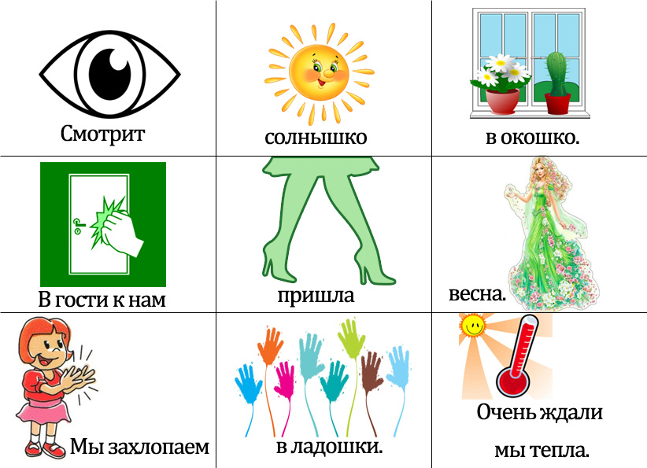

Актуальность мнемотехники для дошкольников обусловлена тем, что как раз в этом возрасте у детей преобладает зрительно-образная память. Чаще всего запоминание происходит непроизвольно, просто потому, что какой-то предмет или явление попали в поле зрения ребенка. Мнемотехника для дошкольников как раз помогает упростить процесс запоминания, развить ассоциативное мышление и воображение, повысить интерес к художественной литературе.

Содержание мнемотаблицы – это графическое изображение персонажей сказки, рассказа и других литературных произведений путём выделения главных смысловых звеньев сюжета. Главное – нужно передать условно-наглядную схему, изобразить так, чтобы нарисованное было понятно детям.

Символы обозначают слова. Например, «знак вопроса» или контурное изображение объекта – дети называют предмет или объект. «Цвет» - дети рассказывают о цвете предмета по цветовому пятну. «Геометрические фигуры» - форма объекта. Стрелками обозначают движения объекта. Перечеркнутый объект – отрицание или противоположное значение.

В работе с мнемотаблицами рекомендуется также вводить цветовые буквенные обозначения времен года: например - весна – зеленая буква «В».

Мнемотехника решает не только задачи по развитию речи, обогащению словарного запаса, но и способствует формированию развития у детей восприятия художественных произведений, знакомит с книжной культурой, формирует интерес к детской литературе.

Работа по мнемотехнике строится от простого к сложному. Начинать необходимо с простейших мнемоквадратов, последовательно переходить к мнемодорожкам, и позже к мнемотаблицам.

Мнемотехнику используют при ознакомлении детей с художественной литературой и при обучении составлению рассказов. Вместе с детьми беседуют по тексту, рассматривают иллюстрации и отслеживают последовательность заранее приготовленной модели к данному произведению. А в более старшем возрасте – дети сами под руководством взрослого учатся выбирать нужные элементы модели, последовательно их располагать в единую модельную цепь, которые необходимы для пересказа литературного произведения.

Если на начальном этапе работы дают готовые схемы, то на следующем - коллективно выдвигают и обсуждают различные версии и отбираем наиболее удачные варианты, т. е. здесь педагог выступает как равноправный партнер, который незаметно помогает ребенку находить и выбирать наиболее удачные решения, оформлять их в целостное произведение. Постепенно ребенок начинает проявлять творческую самостоятельность, т. е. мнемотаблицы создаем, придумываем вместе, сообща.

После развивающих занятий с использованием мнемотаблиц, дети составляют *сказки* практически на любую тему, используя лексику, соблюдая общие принципы построения сюжета, пробуют свои силы в таких вечно волнующих темах, как добро, дружба, хитрость, жадность. В этих сказках отражается собственные переживания ребенка, его понимание окружающей жизни.

Также используют мнемотехнику при обучении детей *заучиванию стихотворений.*

Стихотворения очень нравятся детям. Они любят их слушать и рассказывать, но у некоторых детей заучивание стихов вызывает большие трудности. Чтобы пробудить в детях интерес к заучиванию стихов, на помощь взрослым приходят мнемотаблицы. На каждую строчку стихотворения создан свой мнемоквадрат, и, дети, имея перед глазами такую карточку-символ, быстро запоминают стихотворения и любые тексты.

Каждая ячейка этой таблицы может соответствовать одному слову или целой фразе из стихотворения. В дальнейшем, взяв в руки эту своеобразную «шпаргалку», ребёнок сможет успешнее воспроизводить рифмы.

Использование мнемотаблиц при разучивании стихотворений повышает интерес ребенка к произведению, превращает занятие в игру, а также облегчает и ускоряет процесс усвоения и запоминания текстов. При этом виде деятельности включаются не только слуховые, но и зрительные анализаторы. Дети легко вспоминают картинку, а потом припоминают слова.

Также эффективно можно использовать мнемотаблицы при составлении и отгадывании загадок.

Мнемозагадки - это загадки, но не простые. При отгадывании этих загадок дети учатся по признакам, описанным при помощи знаков, определить объект.

Рассмотрим работу с мнемотаблицей на примере сказки «Заюшкина избушка». Для начала читаем текст сказки, выделяем в каждой строке главное ключевое слово и представляем его в виде символа или рисунка. Осуществляется так называемое перекодирование информации, т.е. преоб­разование из абстрактных символов в образы.

Построили заяц и лиса себе домики. Мы рисуем домик. Наступила весна, пригрело солнышко. Рисуем солнышко. Избушка лисы растаяла, а у зайца стоит как стояла. Изображаем растаявшую избушку лисы. Попросилась лиса к зайцу, да и выгнала его из домика. Рисуем зайца. Сидит заяц - плачет. Рисуем капельки - слезы. Бегут мимо собаки, ре­шили лису выгнать, а она из домика не уходит. Изображаем собаку. Идет мимо медведь, но и ему не удалось выгнать лису. Рисуем медведя. Идет мимо петушок, да как закричит: «Несу косу на плечи, хочу лису посечи! Уходи, лиса, вон!». Рисуем петушка.  Испугалась лиса и убежала, а заяц с петушком стали жить в дружбе и согласии. Здесь нарисована улыбка. Как вы думаете, почему? Правильно, улыбка символизирует дружбу и радость.

  Такие таблицы можно составить к любой сказке. Это помогает детям последовательно пересказать ее содержание. Графическую зарисовку мнемотаблицы делает воспитатель или предлагает детям в старших группах самим составить схему.

К созданию мнемотаблиц предъявляются особые требования. Сначала мы рассматриваем таблицу и разбираем, что на ней изображено. Потом переходим к перекодировке информации, т.е. преобразование из абстрактных символов в образы, после перекодировки осуществляется пересказ или составление рассказа по заданной теме, то есть происходит отработка метода запоминания, затем зарисовка мнемотаблиц детьми в старших группах и рассказывание по мнетаблицам, созданными детьми.

При воспроизведении сказки основной упор делается на изображение главных героев. Детям задают вопросы: «Какая сказка «спряталась» в таблице? Про кого эта сказка?».

Пересказ текстов слайд 9-10

Таким образом, систематическая работа по ознакомлению детей с художественной литературой при помощи мнемотаблиц дает свои результаты:

• Расширяется словарный запас

• Появляется желание пересказывать — ребенок понимает, что это совсем не трудно.

• Заучивание стихов превращается в игру, которая очень нравится детям.

• Это является одним из эффективных способов ознакомления детей с художественной литературой. Мнемотехнику можно использовать не только при ознакомлении с художественной литературой, но и при разборе пословиц, поговорок, потешек.​